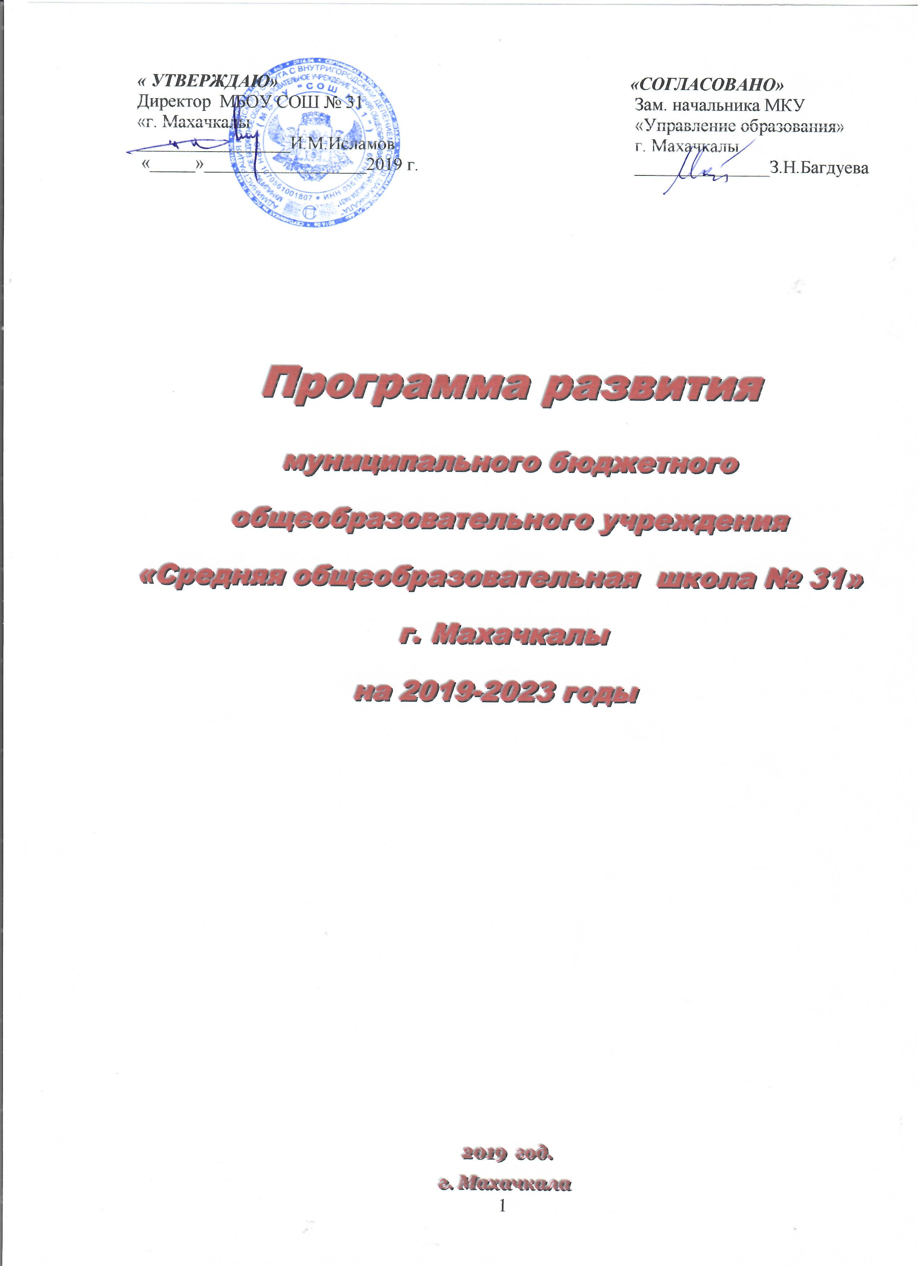

1. ВВЕДЕНИЕ……………………………………………………………………………...….3
1.1 Отчет о реализации программы развития школы за 2019-2023 годы
1.2. Краткая аннотация программы………………………………………………………...8
1.3. Законодательная база:…………………………………………………………………..10
1.4. Цель программы:………………………………………………………………………..10
1.5. Основные задачи программы:………………………………………………………….10
1.6. Срок реализации программы:…………………………………………………………. 10
1.7. Составители:……………………………………………………………………………..11
1.8. Управление программой: ……………………………………………………………....11
2. ИНФОРМАЦИОННАЯ СПРАВКА О ШКОЛЕ………………………………………...11
3. АНАЛИТИКО-ПРОГНОСТИЧЕСКОЕ ОБОСНОВАНИЕ……………………….…..29
4. КОНЦЕПЦИЯ ЖЕЛАЕМОГО БУДУЩЕГО СОСТОЯНИЯ ШКОЛЫ…………….. 31
5. СТРАТЕГИЯ И ТАКТИКА ПЕРЕВОДА ШКОЛЫ В ЖЕЛАЕМОЕ
СОСТОЯНИЕ……………………………………………………………………………………34
5.1. ОСНОВНЫЕ НАПРАВЛЕНИЯ РЕАЛИЗАЦИИ ПРОГРАММЫ РАЗВИТИЯ ШКОЛЫ……………………………………………………………………………………...…34
5.2. ЗАДАЧИ, СВЯЗАННЫЕ С ДАЛЬНЕЙШИМ РАЗВИТИЕМ ШКОЛЫ:……………....35
5.3. ДЕМОКРАТИЗАЦИЯ УПРАВЛЕНИЯ ШКОЛОЙ……………………………..……...36
6. ОСНОВНЫЕ МЕРОПРИЯТИЯ ПО РЕАЛИЗАЦИИ ПРОГРАММЫ РАЗВИТИЯ ШКОЛЫ………………………………………………………………………………………...…37
6.1. Работа над выполнением ЦКП: «Развитие познавательных интересов учащихся с целью повышения качества образования и формирования
нравственных убеждений»………………………………………………………………..…..37
6.2. Работа над выполнением ЦКП: «Создание условий для выявления, поддержки и развития одаренных детей, их самореализации, профессионального самоуправления в соответствии со способностями»………………………………………………………..…...39
6.3. Работа над выполнением ЦКП: « Сохранение и укрепление здоровья учащихся школы»…………………………………………………………………………………....……40
6.4.Профессиональное развитие учителей и повышение их компетентности……..….…..41 6.5.Психолого-педагогическое сопровождение учащихся в учебно-воспитательном процессе………………………………………………………………………………………..42
7. ПЛАН ДЕЙСТВИЙ ПО ВЫПОЛНЕНИЮ ПРОГРАММЫ РАЗВИТИЯ
ШКОЛЫ…………………………………………………………………………………….…….44
8. РЕСУРСНОЕ ОБЕСПЕЧЕНИЕ ВЫПОЛНЕНИЯ ПРОГРАММЫ…………………....46
9. ОЖИДАЕМЫЕ РЕЗУЛЬТАТЫ РЕАЛИЗАЦИИ ПРОГРАММЫ РАЗВИТИЯ ШКОЛЫ…………………………………………………………………………………….…….48

1. ВВЕДЕНИЕ.

1.1. Отчет о реализации программы развития школы за 2014-2019 годы
Наименования учреждения: Муниципальное образовательное учреждение «Средняя общеобразовательная школа № 31» г. Махачкалы
Наименование Программы развития
«Владение педагогическими технологиями и методиками – показатель мастерства учителя»
Основные результаты деятельности программы развития:
Деятельность школы осуществлялась в соответствии с Программой развития на 2014-2019 гг. Предполагаемые результаты практически полностью достигнуты: расширилось информационное пространство за счет подключения школы к сети Интернет, использование электронного журнала Dnevnik.ru, проведен ряд тематических педагогических советов, использование новых информационных технологий и ЭОР внедрено в образовательный процесс.
Педагоги и учащиеся школы принимают активное участие в развитии применения инновационных программ деятельности в учебном процессе. Уделяется внимание здоровому питанию школьников, и постоянный контроль их физического развития, реализуется направление программы «Одаренные дети» с введением индивидуального подхода, и созданием банка дифференцированных заданий. Ведется постоянная работа по совершенствованию и повышению профессиональных знаний молодых учителей.
Программа развития школы представлена направленностью: на индивидуализацию и дифференциацию образовательного процесса, информатизацию образования, внедрение педагогических технологий и методик, совершенствование условий развития одаренности школьников, развитие воспитательной системы, повышение уровня профессиональной компетенции педагогов.
Приоритеты направления совершенствования школьного образования соответствуют следующим направлениям:
• оптимизация образовательного процесса с целью сохранения физического, психического и духовно-нравственного здоровья обучающихся;
• информатизация образовательной практики, формирование функциональной информационной грамотности выпускников, как основы информационной культуры личности.
• обеспечение условий для развития и становления личности каждого ребёнка, проявления и реализации потенциальных возможностей каждого школьника;
• совершенствование системы оценивания учебных достижений учащихся на всех ступенях обучения и государственно-общественной системы оценки качества образования;

Составлен и практически полностью реализован соответствующий план информатизации.

Проводилась подготовка учителей к использованию информационных технологий в образовательном процессе и формированию функциональной грамотности учащихся школы.
Осуществлялись также:
1. Освоение педагогами персональных компьютеров и информационных технологий.
2. Проведение городского семинара заместителей директоров школ по информатизации образовательного пространства по использованию средств ИКТ для подготовки выпускников к успешной сдаче ЕГЭ.
3. Организация целенаправленной работы по формированию функциональной информационной грамотности учащихся.
4. Совершенствование научно-методической службы школы.
5. Создание банка программно-методических, ресурсных материалов, обеспечивающих внедрение информационных технологий в образовательный процесс и в глобальное информационное пространство. Использование виртуальных учебников и т.д.
6. Мониторинг динамики обученности учащихся в новых условиях осуществления образовательного процесса. Устные опросы, онлайн-тесты, контрольные работы.
7. Мониторинг динамики психофизического развития учащихся и условий для сохранения и развития здоровья школьников. Медицинские осмотры.
8. Подготовка выпускников школы к ГИА с помощью программного обеспечения и средств ИКТ.

Позитивные эффекты реализации инновационных образовательных программ:
Полученная поддержка из федерального бюджета помогла радикально изменить условия осуществления образовательного процесса. В школу уверенно пришёл скоростной Интернет, компьютерное и учебно - лабораторное оборудование информационное пространство школы объединено в локальную сеть с прямым доступом в интернет), школьная мебель (полностью обновлена в нескольких учебных классах), электронные учебники и методическое обеспечение (по всем образовательным областям), которые помогают в полной мере работать над программой развития школы
Активизировалась работа с одаренными детьми, улучшились показатели их участия в различных олимпиадах:
2016-2017
1. Сейбуллаев Саид 5¹ кл. - 1 место – муниципальный тур конференции «Шаг в будущее» (математика);
2. Балаева Амина 7¹ кл.- 2 место - муниципальный тур олимпиады по биологии;
3. Балаева Амина 7¹ кл.- 3 место - муниципальный тур олимпиады по экологии;
4.Рашидов Руслан 9⁴ кл. – 3 место – Всероссийский конкурс «Старт в науке»
(география);
5. Рашидов Руслан 9⁴ кл. – 3 место – муниципальный тур конференции «Шаг в будущее» (география);
6. Рашидов Руслан 9⁴ кл. – 2 место – муниципальный тур конкурса «Юность Дагестана» (география);
7. Мирзаханов Саид 10² кл. – 3 место - муниципальный тур конкурса «Юность Дагестана» (химия);
8. Мирзаханов Саид 10² кл. – 1 место – Всероссийский конкурс «Старт в
науке» (История, Обществознание);
9. Гудава Жульетта 10¹ класс – 1 место - Всероссийский конкурс «Детских
исследовательских и научных работ (литература);
10. Абдусаламова Мадина 9⁴ кл. – 1 место - Всероссийский творческий конкурс
для детей и педагогов «Лира» (литература);
11. Гусейнова Милана 5³ кл. 3 место – Международный конкурс для детей и
педагогов «Интер-бриг»
2017- 2018
Учебные года | Количество участников,  фио | ФИО иколичество победителей по уровням
Учебные года | Количество участников,  фио | Школьный(ФИО) | Городской (ФИО) | Респубиканский (ФИО) | Зональный/Всероссийский  (ФИО)
Химия  2017-2018г.  2018-2019 | 1  1 |  | Мирзаханов Саид 3 место по химии, 1 место среди махачкалинских школ биологии интернет конкурс 1 место  Исаева Аида- 2 место по химии 8 класс | _ | СКФЮ по химии 4 место,
Математика  2017-2018 | 1 |  | Багаев Гусейн -6-1 Олимпиада им. Чебышева -призер
2016-2017  2017-2018 |  |  | 2, Избирательное право: 1 место (Идрисова А-11 класс)  1 (Абдурахманова Н.-7¹кл.( технология)  Исаева А.- 8²кл.)  Лучший проект года-1(Рашидов Р.-10² кл.)  (Страноведческая викторина по английскому языку при ДГПТУ) 5 (АлиевА., МустафаевБ., Далгатова М., СултановаА.- 11² кл,  Рашидов Р.- 10²кл.) |  | Всероссийский мониторинг по английскому яз. для 4-х и 9-х классов Checkpoint «Знаника» 4 (ПашаевИ., ЛетифоваА., Акаева Д.,Абдулвагидова К.)

Учебные года | Количество участников,  фио | ФИО и количество победителей по уровням
Учебные года | Количество участников,  фио | Школьный |  | Городской (ФИО) |  | Республиканский (ФИО) | Зональный/Всероссийский  (ФИО)
 |  | Олимпиады по технологии ведения дома
2016 – 2017  2017-2018 | 49  50 | 18  13 | Балаева Амина.  7 «2» класс,  Диплом III ст.  1.Ахмедова Умамат Гусейновна 10кл1место  2.Микаилова Камила Тофиковна 8кл  3.Шахбанова Хадижат Шамиловна 8кл  4.Курбанова Саида Рашидовна 8 кл.  5.Гамзатоваа Алина Рамазановна 6кл  6.Абдуллаева Афизат Расуловна 6кл  7.Меджидова Нурият Арслановна 10кл.  8.Балаева Амина Абдулкадыровна 8кл  9.Шахмарданова Асият Арифовна 8кл  10.Мусагаджиева Айшат Магомед-алиевна 8кл.  11.Магомедалиева Милана Рамазановна 5кл  12.Казимова Патимат Хабибовна 5кл  13.Саидова Зайтуна Имамовна10кл. |  |  | 1.Ахмедова Умамат Гусейновна 10кл1место | Ахмедова Умамат Гусейновна 10кл 9 место
 |  | Творческие конкурсы
2016 – 2017 | 5 |  | 1.Гасанова Шуайнат 9кл. диплом №ст. городской конкурс «Горы глазами детей»  2.Хадисова Хадижат 5кл.-грамота участник конкурса «Белые журавли»  3.Гаджиева Джамиля 10кл. диплом 1ст.РЦНТТУ конкурс ДПИ посвященных ВВОВ 1941-1945гг.  4.Благодарность учителю технологии Исмаиловой П.М. за подготовку победителя Республиканской выставки-конкурса творческих работ по технологии учащихся общеобразовательных учреждений Р.Д.  5.Диплом 2степени учителю Исмаилова П.М Республиканский конкурс творческих работ по технологии учащихся общеобразовательных учреждений РД. (Лентоплетение)
2017-2018 |  |  | 1.Гаджиева Джамиля  Грамота. учителю Исмаилова П.М  2.Гапизова Альбина  Грамота учителю Исмаилова П.М  школа |  | Диплом 2степени апликация «Мой Дагестан»  - Республиканский конкурс творческих работ по технологии учащихся общеобразовательных учреждений РД.)  Диплом 3 ст. «Дагестанский ковер»  Республиканский конкурс творческих работ по технологии учащихся общеобразовательных учреждений РД.)  3место в Республиканском конкурсе ДГПУ в номинации «Моделирование и конструирование»

2018-2019 г.
Статус | Название конкурса, проекта | Ф.И.О. участника | Место
Научно-практическая конференция | Шаг в будущее «Проблемы и перспективы развития пешеходного туризма в горном Дагестане» | Махмудова Заира Ахмедовна– Рашидов Руслан 11¹класс | 3
конкурс | Республиканский конкурс научно-исследовательских работ «Науки юношей питают» - «Динамика влияния Бишинет-Саладагского оледенения на гидрологический режим внутренних вод Дагестана» | Махмудова Заира Ахмедовна– Рашидов Руслан 11¹класс | 1
конкурс | Городской краеведческий конкурс «Юность Дагестана» - «Аул призрак Гамсутль: мир ушедших столетий» | Махмудова Заира Ахмедовна – Летифова Амина -10 ¹ класс | 1
конкурс | Городской краеведческий конкурс «Юность Дагестана» - «Аталычество в Дагестане» | Мусаева Лейла Абдулхаликовна - Микаилова Лейла – 10 ² класс | 3

Повысилась заинтересованность учителей в оптимизации учебно-воспитательного процесса на уроках и во внеурочное время. Педагоги активно учатся, посещают курсы, охотно обмениваются опытом, внедряют новые технологии.
1.2. Краткая аннотация программы.

С сентября 2019 года коллектив школы работает над методической темой «Повышение качества воспитательно-образовательного процесса через внедрение современных педагогических технологий»

Задачи образовательного процесса:
1. Повышение качества обучения за счет системного использования на уроках современных методик и технологий преподавания.
2. Создание организационных условий для максимального прохождения учебных программ.
3. Продолжение методической работы над совершенствованием профессионального мастерства педагогов, осваивающих новые педагогические технологии.
4. Снижение количества неуспевающих, обучающихся в течение учебного года.

Задачи воспитательного процесса:

1. Организация и реализация системы мероприятий, направленных на профилактику правонарушений подростков.
2. Увеличение количества обучающихся, участвующих в общешкольных, районных, городских, республиканских мероприятиях и акциях, направленных на развитие и воспитание личности, ее социализации.
3. Способствование более активному привлечению родителей обучающихся к решению проблем образовательного и воспитательного процесса через проведение родительских лекториев со специалистами: педагогами, психологами, администрацией школы.

Задачи процесса управления:

1. Создание управленческих, организационных и педагогических условий для дальнейшего развития сложившихся приоритетов в системе образования.
2. Дальнейшее внедрение и освоение эффективных элементов педагогических технологий преподавания предметов, сочетающих в себе разнообразные вариативные подходы к деятельности обучающихся. Обновление содержания образования, совершенствование профильного образования.
3. Создание здоровьесберегающих условий, обеспечивающих оптимальное сочетание доступности, качества и эффективности образования.
4. Активизация работы учителя и обучающегося, имеющего повышенную мотивацию для реализации познавательной деятельности.
5. Обеспечение психологической защищенности обучающихся в образовательном процессе.
6. Усиление контроля прохождения учебных программ и строгого соблюдения учебных планов.
7. Составление расписания, соответствующего СанПиН-13, и отвечающего требованиям и запросам родителей и педагогов

Программа развития МБОУ СОШ № 31 на 2019-2023 годы представляет собой долгосрочный нормативно-управленческий документ, характеризующий имеющиеся достижения и проблемы школы, задачи и направления обучения, воспитания и развития учащихся, особенности организации кадрового и методического обеспечения педагогического процесса, основные планируемые конечные результаты, критерии.
Программа определяет общую стратегию развития школы, основные направления деятельности по её реализации, позволяет привести систему образования в школе в состояние, адекватное потребностям социума и отдельной личности, обеспечивает целостность школьной системы.

1.3. Законодательная база:

1. Закон РФ "Об образовании"(273-ФЗ, ред.12.05.2019 г.)
2. Федеральный закон от 24 июля 1998 г. N 124-ФЗ "Об основных гарантиях прав ребенка в Российской Федерации" (с изменениями и дополнениями);
3. Конвенция о правах ребенка;
4. Концепция модернизации российского образования на период до 2025 года;
5. Концепция профильной школы (приказ Министерства образования РФ № 2783 от 18.07.2002 г.);
6. Устав муниципального бюджетного общеобразовательного учреждения.
7. Концепция развития сети образовательных учреждений, подведомственных Рособразованию;
8. Федеральная целевая программа развития образования на 2016 - 2020 годы
(утв. постановлением Правительства РФ от 23 мая 2015 г. N 497, с изменениями и дополнениями ми от: 22 февраля, 30 марта, 26 апреля, 11 сентября, 4 октября 2018 г., 22 января, 29 марта 2019 г.)
9. Федеральный закон от 4 декабря 2007 г. N 329-ФЗ "О физической культуре и спорте в Российской Федерации"

1.4. Цель программы:

создание оптимальных условий для культурно-личностного развития обучающихся, характеризующих доминирующими потребностями и способностями к творческому познанию и преобразованию себя и окружающей действительности.
Формирование физически здоровой личности, способной адаптироваться к меняющимся социально-экономическим отношениям, обладающей прочными знаниями, стремящейся к самоопределению и самореализации.

1.5. Основные задачи программы:

- Обеспечение прав ребенка на доступное и качественное образование.
- Обеспечение успешности (в том числе социальной) школьника в процессе образования и по его окончании.
- Обеспечение преемственности и открытости образования школьника.
- Построение образовательной практики на основе возрастных закономерностей развития и обучения и взаимодействия всех субъектов образования школьника как внутри школы, так и в местном сообществе.
- Развитие ресурсного обеспечения образовательного процесса.

1.6. Срок реализации программы:

сентябрь 2019г. – июнь 2023г.

1.7. Составители:

Программа разработана коллективом МБОУ СОШ № 31 под руководством директора школы Икрама Мурсаловича Исламова.
Программа составлена с учетом предшествующего планирования и результатов развития школы в 2013-2018 гг.

Данная программа обсуждалась на заседании методического Совета школы, педагогического Совета школы.

Программа развития школы принята на заседании Педагогического Совета школы
31 августа 2019г. (протокол №1 от 31.08.2019г.)

1.8. Управление программой:

Корректировка программы осуществляется педагогическим советом школы. Управление реализацией программы осуществляется директором и заместителями директора.

2. Информационная справка о школе.

МБОУ «Средняя общеобразовательная школа № 31» г. Махачкалы ориентирована на обучение и воспитание учащихся, а также на развитие их физиологических, психологических, интеллектуальных особенностей, образовательных потребностей, с учетом их личностных склонностей, способностей, возможностей. Это достигается путем создания благоприятных условий для общеобразовательного, умственного, нравственного и физического развития каждого учащегося.
Управление школой осуществляется на основе гласности, демократии, самоуправления. Стратегическое руководство образовательной политикой принадлежит выборному представительному органу – педагогическому Совету школы.
Непосредственное управление педагогическим процессом реализует директор школы Исламов И.М. и его заместители по учебно-воспитательной и хозяйственной работе:
Магомедова А.М. – зам. директора по УВР
Курбанова З.Г. – зам. директора по УВР
Гусейнова С.М. – зам. директора по УВР
Гусейнова С.А. – зам. директора по ВР
Магомедова И.М. – зам. директора по ИОП
Гаджимагомедов Р.А. – зам. директора по АХР
В школе работает трудолюбивый, доброжелательный, творческий коллектив. Достаточно высокий уровень квалификации, отсутствие текучести кадров, ориентация на принципы гуманистической педагогики позволяют коллективу стабильно и интересно работать.

  - ОБЩАЯ ХАРАКТЕРИСТИКА ШКОЛЫ:

Типовое двухэтажное здание школы.
Год ввода в эксплуатацию нового здания – 1987г.
Адрес школы: 367010, Республика Дагестан, г. Махачкала, пр. А.- Султана 1.
Лицензия на право ведения образовательной деятельности № 5996
от 17.04.2012 г.
Свидетельство об аккредитации образовательного учреждения № 5119
от 30.12.2011 г.
Проектная мощность: основного здания - 1176 мест.
Школа имеет центральное отопление, люминесцентное освещение, холодное и горячее водоснабжение, канализацию, столовую, спортивный, актовый залы, оборудованные кабинеты.
Библиотека имеет в своем фонде:
24787 - экземпляров учебников
350 - экземпляров методической литературы
6794 – экземпляров художественный фонд
300 – экземпляров электронно – образовательных ресурсов (ЭОР)
Школа первой ступени работает в режиме пятидневки;
Школа второй и третьей ступеней - в режиме шестидневки.
Продолжительность урока 45 минут, продолжительность перерывов: минимальная – 5 минут, максимальная –10 минут.

2.2. ЧИСЛЕННОСТЬ КЛАССОВ И УЧАЩИХСЯ В НИХ:
2016 – 2017 уч.год - 51/1541
2017 - 2018 уч год - 55/1702
2018 – 2019 уч. год - 56/1662

2.3. ХАРАКТЕРИСТИКА ПЕДАГОГИЧЕСКИХ КАДРОВ:

В школе работает 91 учитель;
среди них:
2 учителя - « Отличник народного образования РФ»
6 учителей имеют знаки « Отличник народного образования РД»
23 учителя – « Почетный работник образования РФ»

2.3.1. категории педагогических работников:

без категории - 53 человека (58%)
1квалификационная категория - 9 человек (10%)
высшая квалификационная категория – 29 человек (32%)

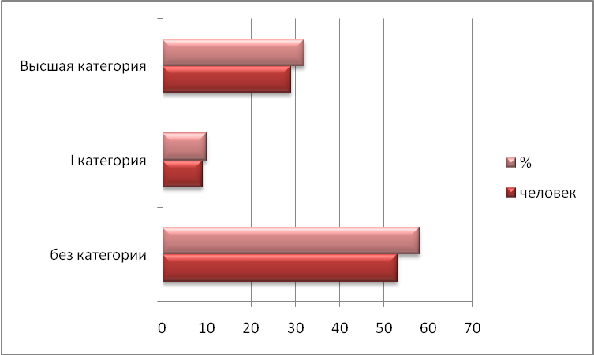

2.3. 2 Образование: имеют профессиональное образование – 91 чел- (100%)
учатся в вузах - 2 чел.(магистр.) (2,1%)
средне-специальное образование - 3 чел. (3,2%)
высшее образование - 88 чел. (96,7%)

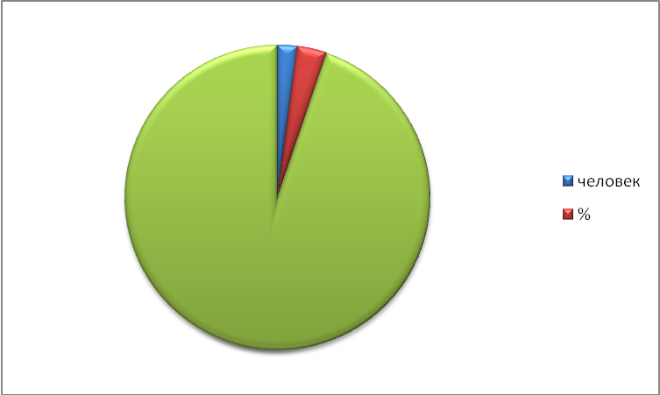

2.3.3 Возрастной ценз работников:
до 25 лет - 1 учитель
25-35 лет - 22 учителя
35-55 лет - 53 учителей
более 55 лет – 15 учителей
Укомплектованность педагогических кадров - 95 %
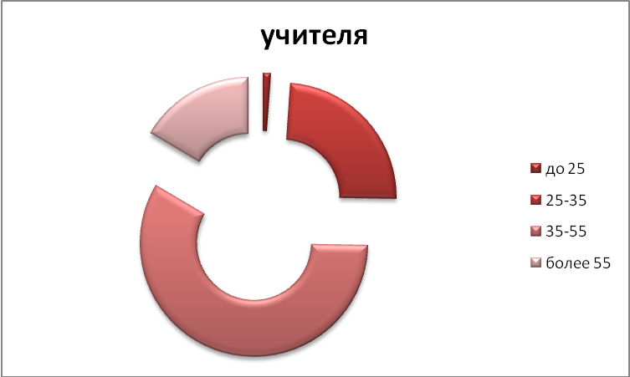

2.3.4. В школе работают методические объединения учителей - предметников:
▪ начальных классов;
▪ русского языка и литературы;
▪ математики и информатики;
▪ естественных наук (химии, физики, биологии);
- истории и географии;
- иностранного языка;
- физвоспитания и трудового обучения;
- родных языков;
- творческая лаборатория.

2.3.5. Особенности управления школой.
Административное управление осуществляет директор и его заместители.
Основной функцией директора школы является координация усилий всех участников образовательного процесса через педагогический совет, методические объединения учителей предметников.
Заместители директора реализуют прежде всего оперативное управление образовательным процессом и осуществляют мотивационную, информационно-аналитическую, планово-прогностическую, организационно-исполнительную, контрольно-регулировочную и оценочно-результативную функции.

2.3.6. Социальная среда школы.
На образовательную систему в школе большое влияние оказывает ее расположение в центре жилого массива. Присутствие возможности взаимодействия с рядом культурных учреждений (библиотеки №8, открытого стадиона в парке 50-летия Октября и др.) позволяют в достаточной степени обеспечение интеллектуальных, эстетических и спортивных потребностей учащихся.

2.3.7 Субъекты и источники социального заказа школы.
Деятельность школы осуществляется с учетом ориентации на конкретный социально-профессиональный состав родителей учащихся школы.
Большинство родителей не только имеют представление о состоянии школьных дел, но и сами принимают активное участие в реализации учебно-воспитательных программ.
Это выражается в объективности оценки работы педагогов, создает условия для сотрудничества, дает возможность четко и качественно организовать коллективные и творческие дела
В социальном заказе родители делают акцент на обеспечение подготовки для поступления в вузы, средние специальные заведения, подготовку к жизни в рыночных условиях, становление и развитие личности.

2.4. МАТЕРИАЛЬНО-ТЕХНИЧЕСКАЯ БАЗА

 | кол-во | состояние
 | кол-во | оптимальное | допустимое | критическое
Спортивный зал  Актовый зал  Столовая | 1  1  1 | +  + | +
Мастерские:  - столярные  - слесарные | 1  1 |  | +  +
Кабинеты:  - русского языка  - иностранного языка  - математики  - химии  - биологии  - физики  - истории  - географии  - начальных классов  - обслужив.труда  - информатики  - музыки | 3  4  3  1  1  2  1  1  19  2  2  1 | +  + | +  +  +  +  +  +  +  +  +  +
Компьютеры  Ноутбук  Нетбук  Интерактивная доска Мультимедиапроекторы  Принтер  МФУ  Телевизор  Библиотека | 71  10  14  6  3  4  9  10  1 | +  +  +  +  +  +  +  +  + | + | +  +

  - ЗДОРОВЬЕ ДЕТЕЙ

В школе обучается 1682 ребенка. Результаты мед. осмотра (количество здоровых детей) можно представить в следующей диаграмме (%):

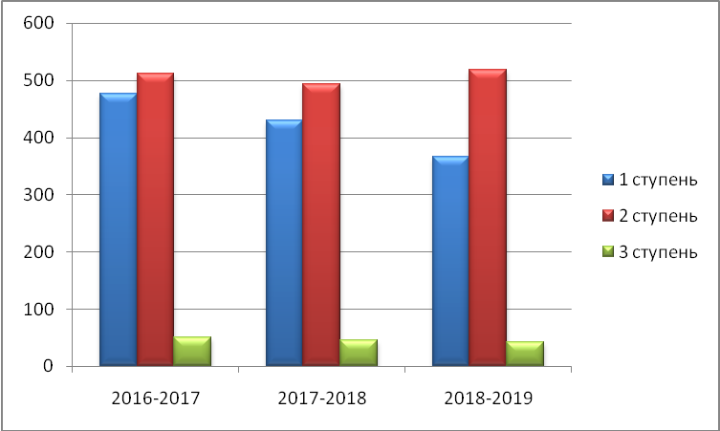

  - ХАРАКТЕРИСТИКА СОЦИУМА:

- семьи с низким уровнем доходов (уровень доходов семьи на человека ниже прожиточного минимума) – 24%;
- со средним – 75%;
- с высоким – 1%.

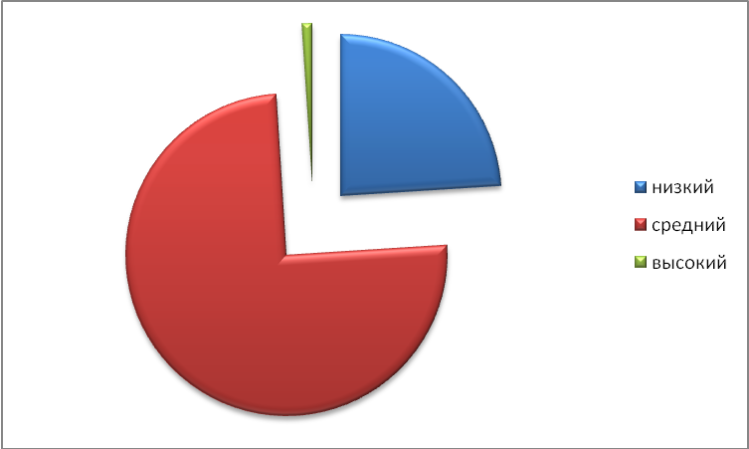

2.7 СОЦИАЛЬНЫЙ СТАТУС СЕМЕЙ УЧАЩИХСЯ:

В школе обучаются 36 учащихся из малообеспеченных семей,
192 учащихся из неполных семей, 792 учащихся из многодетных семей,
3 учащихся проживает отдельно от родителей,
1 уч-ся - дети из семей «группы риска»,
36 уч-ся – инвалиды с детства.

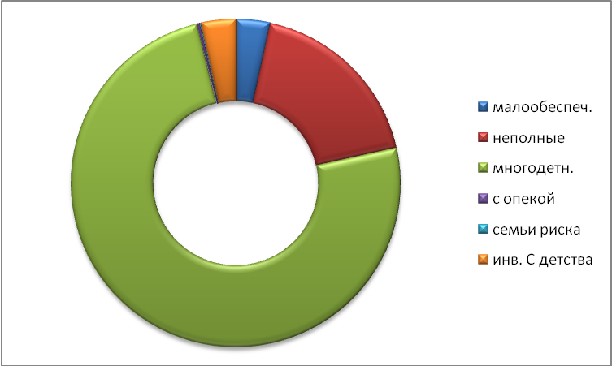

2.8. УРОВЕНЬ УСПЕВАЕМОСТИ И КАЧЕСТВА ЗНАНИЙ:

годы  критерии | 2016-2017 уч.год | 2017-2018 уч.год | 2018-2019 уч.год
успеваемость | 98% | 98,3% | 98%
качество | 37% | 36,5% | 37%
медалисты | 1 | 3 | 4
отличники учебы | 155 | 158 | 159

Результаты успеваемости учащихся по предметам :

УРОВЕНЬ УСПЕВАЕМОСТИ И КАЧЕСТВА ЗНАНИЙ

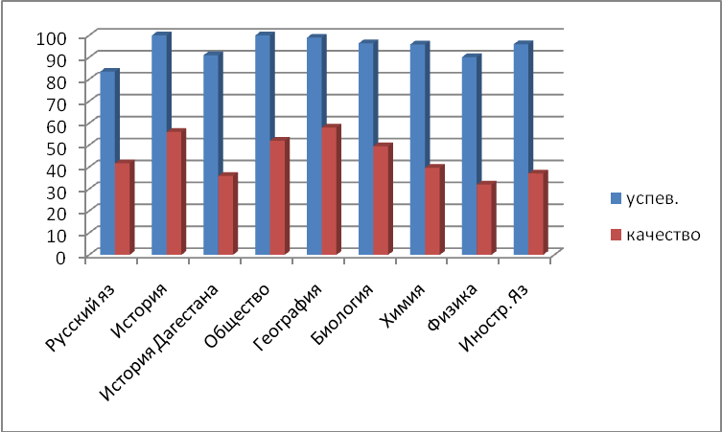

Диаграммы по предметам:

Биология

96
98
99
44
46
50
0
20
40
60
80
100
120
140
160
2016-2017
2017-2018
2018-2019
% кач-ва
% успев.

География

95
95
97
45
47
49
0
20
40
60
80
100
120
140
160
2016-2017

2017-2018

2018-2019

% кач-ва
% успев.
Физика

91
93
94
47
52
57
0
10
20
30
40
50
60
70
80
90
100
2016-2017
2017-2018
2018-2019
% успев.
% кач-ва

Литература

92
94
95
32
38
41
0
10
20
30
40
50
60
70
80
90
100
2016-2017
2017-2018
2018-2019
% успев.
% кач-ва

Химия

85
30
90
33
91
35
0
10
20
30
40
50
60
70
80
90
100
2016-2017
2017-2018
2018-2019
% успев.
% кач-ва

Английский язык

94
43
95
45
96
48
0
10
20
30
40
50
60
70
80
90
100
2016-2017
2017-2018
2018-2019
% успев.
% кач-ва

История

94
40
95
44
98
46
0
10
20
30
40
50
60
70
80
90
100
2016-2017
2017-2018
2018-2019
% успев.
% кач-ва

Обществознание

95
41
96
44
98
47
0
10
20
30
40
50
60
70
80
90
100
2016-2017
2017-2018
2018-2019
% успев.
% кач-ва

Информатика

96
97
99
37
41
45
0
20
40
60
80
100
120
2016-2017
2017-2018
2018-2019
% успев.
% кач-ва
Результаты итоговых контрольных работ выпускников начальной школы (в %)

Учебные предметы | 2016-2017 |  | 2017-2018 |  | 2018-2019
Учебные предметы | успеваемость | качество | успеваемость | качество | успеваемость | качество
Русский язык | 82,6 | 47 | 83,7 | 57,3 | 81 | 57,4
Математика | 85,2 | 41 | 66,7 | 40 | 82,2 | 57,3

Результаты итоговой аттестации выпускников основной школы (в %)
Учебные предметы | 2015-2016 |  | 2016-2017 |  | 2017-2018
Учебные предметы | Ср. балл | Успеваемость% | Ср. балл | Успеваемость% | Ср. балл | Успеваемость%
Русский язык | 25 | 98,9 | 4 | 100 | 3,8 | 100
Математика | 12 | 98,9 | 4 | 100 | 3,8 | 100
История | 14 | 33,3 | 3 | 100 | 3,6 | 100
Общество | 17 | 56,7 | 4 | 100 | 3,5 | 100
Биология | 19 | 74,1 | 3 | 100 | 3,9 | 100
Физика | 9 | 37,5 | 3 | 100 | 3,3 | 100
География | 14 | 75 | 3 | 100 | 3,4 | 100
Химия | 17 | 85,7 | 4 | 100 | 4,4 | 100
Литература | 19 | 100 | 3 | 98,9 | 3 | 100
Информатика | 10 | 87,5 | 4 | 100 | 3,4 | 100

Результаты итоговой аттестации выпускников средней школы (в %)

Учебные предметы | 2015 - 2016 |  | 2016 - 2017 |  | 2017-2018
Учебные предметы | Ср. балл | успеваемость% | Ср. балл | успеваемость% | Ср. балл | успеваемость%
Русский язык | 67 | 100 | 67 | 100 | 61,1 | 100
Математика  (база) | 11 | 97,1 | 3,3 | 95,6 | 3,4 | 91,8
Математика  (профиль) | 30 | 62 | 34,5 | 41,1 | 38 | 71,4
Литература | 34 | 100 | 54 | 100 | 73 | 100
Информатика |  |  | 48 | 100 | 48 | 100
Физика | 38 | 71,4 | 41 | 100 | 34 | 50
Химия | 36 | 43 | 29,4 | 66,6 | 47 | 63,6
Биология | 41 | 63,1 | 38 | 53,8 | 44 | 76,9
Общество | 51 | 74 | 53 | 84,6 | 42 | 44,4
История | 29 | 44 | 44 | 33,3 | 37 | 75

2.9. Достижения учащихся МОУ СОШ №31:

Спортивные достижения обучающихся (см.папку «Достижения»)

2.10. Дополнительное образование школьников.
№ | Направление | Название кружка | Руководитель | Кол-во учащихся
1 | декор. - прикл. | "Умелые ручки" | Курбанова В.А | 73
2 | декор. - прикл. | Икебана | Маматулаева Л.С. | 98
3 | худ.-эстет. | Ансамбль " Тарки - Тау" нац. танец | Акаева Н.М. | 102
4 | худ.-эстет. | " Палитра" | Алиева Г.А. | 40
5 | духовно-нравств. | « Книжный лекарь» | Магомедова З.О. | 38
6 | патриотич. | «Аметхановцы» | Мирзаханова Л.К. | 24
7 | соц.- педаг. | «Лидер школьного движения» | Алексуточкина П.О. | 16
8 | эколого-биолог. | « Юный эколог» | Шахсинова С.А. | 60
9 | худ.-эстет. | Вокал «Voice» | Муртазалиева М.М. | 9
10 | худ.-эстет. | Хор младш. звено | Муслимова С.Ю. | 28
11 | спорт.-оздоров. | Каратэ | Халилов Б.Г. | 40
12 | спорт.-оздоров. | Волейбол « Путь к мастерству» | Самохвалова Л.А. | 45

2.11. Сведения об окончивших школу

№ | ФИО выпукника 2018-2019 уч.года  11 класс | ВУЗ или ССУЗ, в который поступил выпускник
1 | Абдусаламова Мадина Джамаловна | РТУ МИРЭА
2 | Авдеева Нина Андреевна | -
3 | Абдулазизов Мурад Зайналабидович | -
4 | Ашуралиев Муслим Нажмудинович | Политехнический колледж при ДГТУ
5 | Азимов Саид Саидович | ДГУ
6 | Байгишиева Наида Байгишиевна | -
7 | Гадживердиева Назрин Серверовна | Медицинский колледж при ДГМУ
8 | Гусейнов Камалутдин Алиевич | ДГИНХ
9 | Мамедов Ренат Агаширинович | ДГМУ
10 | Марзаганов Хангерей Асельдарович | ДГУ
11 | Магомедов Абдулкадыр Гусейнович | колледж при ДГИНХ
12 | Маликов Ислам Магомедкамильевич | Автодорожный колледж
13 | Матиев Джамал Сайгидович | ДГМУ
14 | Мамаева Мадина Сайрановна | ДГУ
15 | Мурадбекова Гурия Муршидовна | ДГУ
16 | Мирзаева Сабрижат Магомедовна | ДГМУ
17 | Муртазалиева Марина Курбановна | Ивановский ГМУ
18 | Кущиева Аминат Мама-Буттаевна | ДГМУ
19 | Рашидов Руслан Фирузович | ДГМУ
20 | Саидова Зайтуна Имамовна | ДГУ
21 | Сайдиев Ризван Набиевич | -
22 | Саидов Гамид Арсенович | ДГУ
23 | Омаров Омар Салимович | ДГУ
24 | Хулаатаев Ильяс Сефербекович | ДГИНХ
25 | Хиясова Саният Мурадовна | Мах. Колледж строительства и дизайна
26 | Хаттаева Айшат Закарьявна | ДГУ
27 | Шапиева Асият Камильевна | Санкт-Пет.колледж авиации и транспорта
28 | Шахвалиев Рамазан Бийболатович | колледж при ДГИНХ
29 | Гюлев Адам | Поварское училище
30 | Кадыров | Автодорожный колледж

2.12Достижения педагогических работников образовательного учреждения.

Участие педагогов в конкурсах, проектах.

Статус | Название конкурса, проекта | Ф.И.О. участника | Место
Конкурс | «Шаг в будущее » | Шахбанова З.Н. | 3 место
Конкурс | «Живая классика » | Титакаева Э.С. | Член жюри
Конкурс | Всероссийский конкурс сочинений. | Алибекова О.Ш.,  Айналова Д.Н. | Диплом 2 степени
Конкурс | Всероссийский конкурс сочинений. | Алибекова О.Ш. | Диплом3 степени
Конкурс | Чемпионат по чтению вслух «Страница 19» | Дашдемирова Р.М. М-дшапиева П.М. | 2 место

Участие педагогов в мероприятиях (семинары, конференции, педчтения и т.д.)

Статус | Ф.И.О. участника | Название мероприятия | Форма участия
Городской |  |  | сертификат
 | Член жюри по проверке олимпиадных работ по русскому языку | Титакаева Э.С
 | Член комиссии по проверке олимпиадных работ по литературе | Титакаева Э.С
 | Член комиссии по проверке апелляционных работ по русскому языку | Титакаева Э.С
 | Член комиссии по паспортизации предметных учебных кабинетов ОУ города | Титакаева Э.С
Городской |  |  | -
 | Онлайн-конкурс «Всероссийский конкурс профессионального мастерства педагогических работников, приуроченный к 130-летию рождения А.С. Макаренко» | Весь педагогический состав
Городской | «Учитель ИЗО» | Магомедова А.М | 1 место
 | Махмудова З.А. | Всероссийский этнографический диктант | очная
 | Махмудова З.А. | Всероссийский географический диктант | очная

Публикации педагогов, членов МО, отражающие опыт работы школы

Ф.И.О. автора | Название статьи, брошюры | Издательство | Дата
Махмудова З.А. | Словарь географических терминов | ДИРО | 2019
Махмудова З.А. | Организация практических занятий по географии | ДИРО | 2019

Награждение педагогов, членов МО грамотами и званиями в текущем году

Статус | Ф.И.О. награжденного | Название награды За что награжден | когда
Школа | Махмудова З.А. | Этнографический диктант - благодарственное письмо за активное участие и помощь в организации этнографического диктанта  Географический диктант - благодарственное письмо за активное участие и помощь в организации географического диктанта  Республиканский конкурс научно-исследовательских работ «Науки юношей питают»  Дипломы «Юность Дагестана», «Шаг в будущее» | 2019 г.  2019 г.  2019 г.  2019 г.
 | Махмудова З.А.  Мирзаханова Л.К.  Джамбулатова  Меджидова М.Р.  Мусаева Л.А. | Дипломы «Юность Дагестана», «Шаг в будущее»  Этнографический диктант – сертификат и благодарность.  Географический диктант – свидетельство  Всероссийский конкурс профессионального мастерства педагогических работников, приуроченный к 130-летию рождения А.С.Макаренко – сертификат  Всероссийский конкурс профессионального мастерства педагогических работников, приуроченный к 130-летию рождения А.С.Макаренко – благодарность  Всероссийский конкурс профессионального мастерства педагогических работников | 2017 г.  2018 г.

Технология | 1.Сертификат Исмаиловой П.М.  2.Сертификат  Исмаиловой П.М.  3.Сертификат  Исмаиловой П.М.  Гаджиева В.С. | Участник городского семинара для учителей Технологии 18.10.2018. СОШ №16.Мастер класс. Вышивка атласными лентами.  Участник городского семинара для учителей Технологии 08.11.2018. СОШ №27 .Мастер класса тему: «Использование лентоплетения и технология изготовления роз»  Мастер класс в ГУО г.Махачкала онлайн на тему: « Новые технологии на уроках с использованием элементов декоративно прикладного искусства» декабрь  Сертификат участника вебинара Ресурсы УМК  «Школа России» для формирования регулятиных УУД

3. АНАЛИТИКО-ПРОГНОСТИЧЕСКОЕ ОБОСНОВАНИЕ:

Стратегия модернизации образования, одобренная Правительством РФ, ставит для общего образования новые ориентиры в образовательных целях школы, задает новые требования к ступеням школьного образования в целом:
- четырехлетняя начальная школа;
- относительная завершенность общего образования в основной школе;
- возможность индивидуального выбора профиля учащимися на старшей ступени школы.
Смена парадигмы образования от традиционной к личностно – ориентированной, переход образовании на государственные стандарты требуют от школы совершенствования, от педагогов – становление его как профессионала, глубоко знающего свой предмет и легко ориентирующего в инновациях, психологических процессах, владеющего разными технологиями преподавания своего предмета.
Одним из важнейших направлений школы является повышение качества образования. Главной целью для себя школа определила совершенствование деятельности по обеспечению эффективности процесса обучения. На заседаниях методических объединений, методсоветах, педсоветах изучаются проблемы мотивации учащихся к успеху, вопросы стимулирования учащихся в процессе обучения, вопросы готовности педагогов к инновационной деятельности. Успешно проходят в школе мастер – классы, тренинги, семинары по внедрению инновационных технологий в учебный процесс.
Сегодня более 90% педагогов школы внедряют в практику своей работы различные современные образовательные технологии. Особенно успешно идет работа по формированию исследовательских умений и навыков, опытно – экспериментальной культуры.
Задачу формирования самостоятельной, ответственной и социально – мобильной личности, способной к успешной социализации в обществе и активной адаптации на рынке труда, решает социально – психологическая служба школы.

3.1. Проблемы, стоящие перед МБОУ СОШ №31 г.Махачкалы:
- недостаточность условий для предметно-нравственной среды, стимулирующей коммуникативную, игровую, познавательную, физическую и другие виды активности учащихся;
- демографический фактор: микрорайон школы стареет, численность учащихся существенно снижается; возникает проблема найти школе свою «привлекательность» для родителей и учащихся;
- кадровый вопрос (большинство учителей имеет предпенсионный
возраст);
- самоустранение многих родителей от воспитания своих детей, перекладывание проблем воспитания на школу;
- слабая материально-техническая база школы, низкий уровень оснащенности компьютерного класса, недостаток учебных компьютеров;
- плохое финансирование школы: отсутствие средств на развитие материально-технической базы, на приобретение программно-педагогических средств, методической литературы, средств на организацию воспитательной работы.

Для решения указанных проблем необходимо ввести два стандарта содержания образования. Это стандарт обязательной общеобразовательной подготовки, которого должен достичь каждый школьник – «ученик должен» и стандарт повышенной подготовки, который может выбрать для себя интересующийся способный ученик – «ученик может».

3.2. Положительным в работе школы является:

- достаточно высокий и стабильный кадровый потенциал, отсутствие текучести кадров, 100% укомплектованность педагогическими кадрами;
- сложившаяся система работы с родителями;
- система и координация деятельности всех структур коллектива администрацией школы и социально-психологической службой;
- соблюдение прав участников образовательного процесса;
- эффективная гражданско-нравственная и экологическая направленность воспитательной работы;
- отлично организован ежегодный отдых учащихся в летних лагерях;
- хорошо поставлена спортивно - туристическая работа;
- готовность педагогов школы к инновационной деятельности (ЕГЭ, новые технологии в проведении уроков, методических семинаров, педсоветов, внеклассных мероприятий, родительских собраний и т. д.).

4. КОНЦЕПЦИЯ ЖЕЛАЕМОГО БУДУЩЕГО СОСТОЯНИЯ ШКОЛЫ.

Концепция желаемого будущего состояния школы возникает при анализе социального заказа, существующей ситуации в школе, то есть выявления потенциальных «факторов роста», «факторов развития», которые уже на сегодняшний день имеются в школе:
- сложившиеся традиции в обучении, развитии и воспитании учащихся;
- неплохой кадровый потенциал, способный к творческой, поисковой, исследовательской, инновационной работе;
- определенный контингент учащихся.
Главная цель концепции – формирование компетентной, физически и духовно здоровой личности, способной к самоопределению в обществе.
Главная задача концепции – адаптировать учебный процесс к индивидуальным особенностям школьников, различному уровню содержания обучения, условиям развития школы в целом, путем введения в учебно - воспитательный процесс новых методик обучения и воспитания, диагностики уровня усвоения знаний, психологической диагностики уровня развития, создание условий для раскрытия творческого потенциала учителя и развития личности ребенка. Основная задача школы в таких условиях состоит в удовлетворении образовательных потребностей учащихся, родителей, региона; в содействии в адаптации ученика к условиям жизни, реалиям общественного развития. Мы должны достичь уровня информированности и функциональной грамотности, создать условия для полноценной личности ребенка, его самореализации.
Социально – педагогические задачи стоящие перед школой:
- создание условий для удовлетворения образовательных потребностей ребенка;
- предоставление ребенку реальных возможностей самоутверждения в наиболее значимых для него в сферах жизнедеятельности;
- формирование в школе эмоционального поля взаимоотношений, обеспечивающих уважение личности ребенка всеми участниками образовательного процесса.
Воспитывающие задачи концепции:
- овладение школьниками культурой ценностных ориентаций, взаимоотношений, общения;
- социальная адаптация учеников в реальной жизни;
- психологическая коррекция, снятие трудности обучения, общения, взаимоотношения в процессе учебной деятельности.
Принципы обучения и воспитания в программе развития:
- Принцип личностного подхода: признание индивидуальности каждого ребенка, приоритет личностного развития, ориентация на внутреннюю мотивацию обучения, самореализацию, социализацию, адаптацию к существующим нормам жизни.
- Принцип реальности: развитие у учащихся качеств адаптации к современной жизни, воспитание правовой и политической культуры личности.
- Принцип гуманности: создание в школе атмосферы заботы о здоровье и благополучии, уважение чести и достоинства личности ребенка и педагога, формирование человеческих взаимоотношений на основе дружбы, доброжелательности, сотрудничества, взаимной помощи, заботы и ответственности, справедливости, правдивости, честности, порядочности.
- Принцип демократичности: совершенствование ученического самоуправления, развитие коллективных и коллегиальных начал управления и самоуправления школы с равноправным участием педагогов, родителей, учащихся; развитие гражданской инициативы, приобретение практического опыта участия в современных демократических процессах .
- Принцип научности: развитие у учащихся современного научного мировоззрения, понимания места и роли человека в мире и обществе, постоянное обновление содержания учебных программ и пособий, постоянное повышение профессиональных компетенций педагогов.
Таким образом, главными задачами школы, поставленными в программе развития школы, являются:
- обновление образовательного процесса посредством модернизации содержания, условий, технологий обучения и воспитания с целью повышения их качества;
- построение школы, как открытого информационного пространства;
- личностный рост всех участников образовательного процесса;
- совершенствование здоровьесберегающих технологий обучения;
- медико – социально – психолого – педагогическое сопровождение учащихся.

Модель выпускника МБОУ СОШ №31
на наш взгляд, представляется следующей:

направления | критерии
направления | начальная (1-4) | основная (5-9) | средняя (полная)  (10-11)
Гражданские качества  Интеллектуальные способности  Общая культура | - знание своих прав и обязанностей;  - ответственность перед семьей и школой;  - осознанность своих поступков;  - патриотизм;  - правдолюбие  - взаимовыручка  -сформированный запас ЗУН;  -использование ЗУН на практике;  -понимание, что учеба – это труд  -приобщение к ценностям своего народа, традициям, обычаям;  -чувство прекрасного;  -внешний опрятный вид | -знание своих прав и обязанностей;  -любовь к родному городу, республике;  -любовь к природе, охрана ее;  -уважение к традициям народа;  -иметь свое мнение, уметь принимать решение, независимость убеждений.  -уважение к старшим;  -здоровый образ жизни;  -отношение к чужому труду;  -гуманизм;  -любовь к школе;  -обязательность.  -стремление к познанию;  -расширение своего кругозора;  -умение анализировать;  -самостоятельность мышления;  -любознательность;  -способность к самообразованию.  -культура поведения;  -приобретение навыков этикета;  -приобщение к художественным ценностям;  -знание норм морали;  -уважительное отношение к прошлому. | -знание своих прав и обязанностей, умение их отстаивать;  -активная гражданская позиция;  -умение ориентироваться в общественно – политической жизни страны;  -принципиальность;  -патриотизм;  -порядочность;  доброжелательность.  -эрудированность;  -умение применять знания в жизни;  -владение новыми информационными технологиями;  -творческий подход к делу;  -самокритичность;  -способность к самосовершенство-  ванию  -владение нормами морали и культурного поведения;  -знание общечеловеческих ценностей;  -культура общения;  -культура умственного труда.

Таким образом, программа развития школы способствует становлению выпускника как компетентной, социально интегрированной и мобильной личности, способной к полноценному и эффективному участию в общественной и профессиональной жизнедеятельности.
Решая задачи выполнения программы развития школы и удовлетворяя разнообразные запросы школьников и их родителей, школа реализует:
- программы предпрофильной подготовки для девятиклассников;
- программы углубленного изучения отдельных предметов через элективные курсы;
- программы для детей с особыми образовательными потребностями: одаренных, имеющих проблемы состояния здоровья, программы компенсирующего обучения, программы индивидуального обучения.
Освоение образовательных программ ведется через:
- классно – урочные формы;
- индивидуальное обучение на дому;
- создание классов компенсирующего обучения;
- внедрение личностно – ориентированных педагогических технологий.
Выполнению программы развития способствует внедрение следующих современных образовательных технологий в образовательный процесс школы:
- исследовательские методы в обучении;
- технологии модульного и блочно – модульного обучения;
- лекционно – семинарская – зачетная система обучения;
- проектные методы обучения;
- разноуровневое обучение;
- развивающее обучение;
- здоровьесберегающие технологии обучения;
- обучение в сотрудничестве (командная, групповая, парная работа);
- интегрированные уроки;
- технологии обучающих игр, ролевые игры, деловые игры.
В школе активно реализуются демократические принципы управления; к участию в управлении привлекаются родители, учащиеся, педагоги, общественность. В школе функционирует Попечительский Совет, общешкольный родительский комитет.

5. СТРАТЕГИЯ И ТАКТИКА ПЕРЕВОДА ШКОЛЫ В ЖЕЛАЕМОЕ
СОСТОЯНИЕ

5.1 ОСНОВНЫЕ НАПРАВЛЕНИЯ РЕАЛИЗАЦИИ ПРОГРАММЫ РАЗВИТИЯ ШКОЛЫ

- Модернизация образовательного процесса, задачи которой заключаются в обновлении содержания школьного образования (внедрение новых технологий обучения, разработки системы элективных курсов, повышение профессиональной компетенции учителя, введение профильного обучения).
- Создание условий, обеспечивающих личностный рост всех участников образовательного процесса (совершенствование методической службы школы, повышение квалификации педагогов, научно – психологическое сопровождение деятельности учителя, повышение воспитательного потенциала обучения, эффективности воспитания).
- Создание открытого информационного образовательного пространства (обучение учителей и внедрение в практику работы информационных технологий, информатизация образовательного процесса, совершенствование материально – технической базы школы, подключение к Интернету, разработка авторских, использование имеющихся мультимедиа – программ, совершенствование системы дополнительного образования).
- Совершенствование практики работы школы по внедрению здоровье – сберегающих технологий (реализация ЦКП «Здоровье», пропаганда ЗОЖ среди участников образовательного процесса, создание здоровьесберегающей среды в школе, разработка технологий медико – социально – психолого – педагогического сопровождения учащихся)

5.2 ЗАДАЧИ, СВЯЗАННЫЕ С ДАЛЬНЕЙШИМ РАЗВИТИЕМ ШКОЛЫ:

1.КАДРЫ: а) создать условия для творческой работы и для роста
профессионального мастерства учителей;
б) совершенствовать методическую работу;
в) совершенствовать систему поощрений творчески активно
работающих сотрудников;
г) создавать в школе благоприятный психологический климат.

2. МАТЕРИАЛЬНО-ТЕХНИЧЕСКАЯ БАЗА:
а) совершенствовать материально-техническую базу школы, оснащая кабинеты;
наглядными, раздаточными, дидактическими материалами, пособиями, мебелью;
б) информатизация образования;
в) благоустройство территории школы, спортивной площадки.

- ФОРМИРОВАНИЕ ФИЗИЧЕСКИ И ДУХОВНО ЗДОРОВОЙ ЛИЧНОСТИ:
а) укреплять физическое, психологическое, духовное здоровье учащихся;
б) повышать квалификацию педагогических кадров школы по организации работы, связанной с оздоровлением учащихся;
в) совершенствовать организацию питания;
г) развивать сотрудничество школы и семьи в организации различных форм работы по пропаганде ЗОЖ, по сохранению и укреплению здоровья;
д) формировать ЗОЖ, использовать здоровьесберегающие технологии на уроках и во внеурочной деятельности;
е) проводить профилактику правонарушений среди подростков;
ж) взаимодействовать с внешкольными учреждениями по основным направлениям ЦКП.

- ОРГАНИЗАЦИЯ УЧЕБНО-ВОСПИТАТЕЛЬНОГО ПРОЦЕССА:
а) совершенствовать учебные планы и программы по предметам;
б) развивать взаимодействие учебных дисциплин на основе
межпредметных связей;
в) совершенствовать формы и методы контроля за качеством знаний
учащихся;
г) использовать инновационные методы в обучении и воспитании учащихся;
д) внедрять компьютерные технологии в учебно-воспитательном
процессе.
- РАЗВИТИЕ ТВОРЧЕСКИХ СПОСОБНОСТЕЙ УЧАЩИХСЯ:
а) привлекать уч-ся к творческим конкурсам, олимпиадам,
интеллектуальным марафонам, соревнованиям и т.д.;
б) создавать творческую атмосферу в школе путем введения
факультативов, открытия кружков, секций и т.д.;
в) совершенствовать работу с одаренными детьми через обучение в
малых школьных академиях, заочных школах.
- РАЗВИТИЕ ШКОЛЬНОГО САМОУПРАВЛЕНИЯ УЧАЩИХСЯ:
- совершенствовать деятельность органов ученического самоуправления;
- разрабатывать локальные акты по ученическому самоуправлению;
7. СОТРУДНИЧЕСТВО СЕМЬИ И ШКОЛЫ:
а) вовлекать родителей и общественность в учебно-воспитательный процесс через родительские собрания, совместные творческие дела, организацию кружков, клубов, секций;
б) повышать психолого-педагогические знания родителей через семинары, собрания, лектории, конференции, открытые уроки, индивидуальные и игровые консультации;
в) привлекать родительскую общественность к оказанию помощи школе в укреплении материально-технической базы;
г) привлекать родительскую общественность к работе с асоциальными семьями;
д) продумать и внедрить в работу различные формы стимулирования родителей за помощь школе в воспитании детей.

5.3. ДЕМОКРАТИЗАЦИЯ УПРАВЛЕНИЯ ШКОЛОЙ
Реализация базовых демократических ценностей ведется через совершенствование системы общественно – государственного управления и работу ее органов: Попечительский Совет, Общешкольный родительский комитет, Классные родительские комитеты.

Деятельность Попечительского Совета школы направлена на привлечение внебюджетных средств для обеспечения деятельности и развития школы.
Попечительский Совет:
- Способствует созданию условий для развития творческих способностей детей и творческой активности педагогического коллектива.
- Содействует формированию воспитанников здорового образа жизни.
- Содействует в укреплении финансовой, информационной, учебной, материально – технической базы школы.
- Осуществляет пропаганду результатов образовательной, воспитательной, производственной, общественно – полезной деятельности участников образовательного процесса.
- Обеспечивает выполнение ЦКП «Одаренные дети»
Деятельность общешкольного родительского комитета направлена на улучшение организации образовательного процесса, охрану и укрепление здоровья обучающихся и организацию их досуга.
Общешкольный родительский комитет:
- Содействует организации горячего питания школьников.
- Способствует организации летнего отдыха детей.
- Организует проведение общешкольных и внешкольных мероприятий.
- Работает со средствами массовой информации по вопросам деятельности школы.
- Обеспечивает выполнение ЦКП «Здоровье».
Все органы государственного общественного управления действуют на основании Положений, разработанных в соответствии с законом РФ «Об образовании», Устава школы.

6. ОСНОВНЫЕ МЕРОПРИЯТИЯ, ПО РЕАЛИЗАЦИИ ПРОГРАММЫ РАЗВИТИЯ ШКОЛЫ.

6.1. Работа над выполнением ЦКП: «Развитие познавательных интересов учащихся с целью повышения качества образования и формирования
нравственных убеждений».
2019 –2020 учебный год
Основные мероприятия | сроки исполнения | исполнители
1.Диагностика успешности деятельности учителя:  исследование условий и психологических умений,  необходимых учителю для успешной деятельности. | сентябрь-октябрь 2019 уч.год | Зам.директора по УВР
2.Разработка программ элективных курсов,  подготовки одаренных детей, как  повышение мастерства учителя. | 2019-2020 уч.год | Зам.директора по УВР учителя - предметники
3.Изучение проблемы мотивации к успеху и  стимулирования уч-ся в процессе обучения. | весь период | рук-ли МО
4.Совершенствование методов оценивания  достижений уч-ся школы. | весь период | администрация
5.Внедрение информационных технологий в  образовательный процесс. | весь период | администрация
6.Изучение возможности введения профильной подготовки учащихся в 10 классах. | январь-май 2020г | администрация  кл.рук-ли
7.Работа в МО «Мотивация успешной деятельности  педагогов, направленной на повышение качества  обучения уч-ся» | весь период | рук-ли МО
8.Совершенствование системы программного  дополнительного образования (предметные кружки, факультативы, связь с внешкольными  учреждениями). | постоянно | завуч по воспитательной работе

2020- 2021 учебный год

1.Повышение квалификации педагогов.  Работа учителей по темам самообразования с психолого-педагогической диагностикой,  обмен опытом через систему взаимопосещений уроков и внеурочных мероприятий. | по плану работы | зам.директора,  рук-ли МО,  педагог-психолог
2.Проведение тренингов, направленных на  усиление коммуникативных возможностей  учителей. | 2020 – 2022 уч.год | педагог-психолог
Работа в МО по теме:  «Внедрение новых технологий дифференцированного обучения (виды, формы, уровни). | весь период | рук-ли МО
Диагностика по теме:  «Исследование педагогических условий развития организационной структуры педагогического коллектива школы (взаимоотношения учитель-ученик). | весь период | психолог
2021 – 2022 учебный год
1.Психолого-педагогические основы  совершенствования профессиональной  деятельности учителя (по темам  самообразования). | в течение года | рук-ли МО, учителя-предметники
2.Педагогическое образование и педагогическое  мастерство учителя в процессе реализации  качества образования. | весь период | администрация, рук-ли МО
3.Работа с молодыми учителями:  «Совершенствование методов  дифференцированного обучения с  ориентировкой на качество знаний». | весь период | Зам.директора по УВР  рук-ли МО
4.Работа М.О. кл.руководителей:  «Детская одаренность и формы организации  внеклассной деятельности». | весь период | зам.директора по воспит.работе, кл.рук-ли

2022 – 2023 учебный год
1.Организация учебно-исследовательской  деятельности в школе. | весь период | Зам.директора по УВР
3.Дидактические основы развивающе-  воспитывающей функции урока. | весь период | учителя-предметники
4.Изучение с молодыми учителями  технологических основ обучения уч-ся  культуре мышления  (внеклассная работа по предметам). | весь период | Зам.директора по УВР

2022 – 2023 учебный год
1.Анализ педагогических условий, влияющих на  качество образования и оценка результата  эффективности работы над повышением  качества образования (итоги работы по ЦКП). | к педсовету | завучи, психолог
2.Разработка индивидуальных образовательных маршрутов. | весь период | завучи, учителя-предметники
3.Работа в МО по теме:  «Дидактические основы развивающе-  воспитывающей функции урока». | весь период | рук-ли МО

6.2. Работа над выполнением ЦКП: «Создание условий для выявления, поддержки и развития одаренных детей, их самореализации, профессионального самоуправления в соответствии со способностями».

1.Выявление и поддержка одаренных детей. | сентябрь-ноябрь 2019 год | психолог,  завучи
2.Создание постоянно-действующей  системы подготовки психолого-  педагогических кадров для работы с  одаренными детьми. | постоянно | администрация
3.Панорама лучших профессиональных  достижений педагогов школы в  образовательно-воспитательной  деятельности. | весь период | Зам.директора по УВР
4.Организация тематических «Мастер-  классов» для одаренных детей в области  развития творческих способностей и  освоения приемов исследовательской  работы. | весь период | Зам.директора по УВР
5.Создание банка данных одаренных детей | 2019-2020 учебный год. | психолог школы
2020 – 2021 учебный год  1.Реализация программы «Одаренные  дети» и достигнутых результатов в ходе  реализации ЦКП. | в течение года | администрация
2.Создание банка  индивидуальных программ для обучения  одаренных детей. | в течение года | психолог
2022 – 2023 учебный год  1.Психологическое, педагогическое,  социальное сопровождение одаренных  детей. | постоянно | психолог, социолог, администрация
2022 – 2023 учебный год  1.Контроль и анализ выполнения  программы «Одаренные дети».  2.Составление перспективного плана работы с одаренными детьми.  3.Работа над методикой развития  одаренности.  Работа с молодыми специалистами  4.»Особенности составления программ  обучения одаренных детей». | апрель 2023г.  май 2023г.  в течение года  март 2023г. | администрация  администрация  рук-ли М.О.  Зам.директора по УВР

6.3. Работа над выполнением ЦКП: « Сохранение и укрепление здоровья учащихся школы».
основные мероприятия | сроки | ответственные
2020– 2021 учебный год  1 Создание банка данных физического  развития уч-ся школы.  2.Создание банка данных детей, подающих  надежды в спорте.  3.Разработка нормативно-правовой базы  (положения) по ЦКП  «Самый спортивный класс»  «Положение о Дне здоровья»  «Самая спортивная семья» и т. д.  4.Совершенствование работы по соблюдению санитарно-гигиенических норм (соблюдение САН ПиНа).  5.Совершенствование ученического  самоуправления.  2021 – 2022 учебный год  1.Активизация работы по витаминизации  пищи, приготовлению фиточая и т.д.  2.Профилактика вредных привычек.  Формирование у уч-ся потребности в  ЗОЖ.  3.Пропаганда ЗОЖ через кл.часы, уроки,  внеклассные занятия, спортивные  праздники, школьную печать, участие в  акциях «Нет вредным привычкам».  2022-2023 учебный год  1.Проведение мониторинга и диагностика  результатов реализации ЦКП «Здоровье». | 2019-2020 уч.год  ежегодно  постоянно  весь период  весь период  постоянно  весь период | медсестра  рук-ль МО физ-ры  зам.по воспитательной работе  директор школы  психолог  зам. по воспитательной работе,  педагог-организатор ОБЖ,  кл.рук-ли,  социолог  директор школы  психолог школы  соц.педагог  директор школы

6.4. Профессиональное развитие учителей и повышение их компетентности.

1.Диагностика потребностей педагогических кадров в повышении своей квалификации, оценка профессиональных затруднений. | ежегодно | администрация,  рук-ли М.О.
2.Повышение квалификации педагогов,  переподготовка кадров. | по плану работы | администрация,  рук-ли М.О.
3.Работа педагогов по темам самообразования | ежегодно,  постоянно | рук-ли М.О.
4.Участие педагогов в работе школьных, районных МО. | по плану работы | рук-ли М.О.,  заместитель директора по УВР
5.Обмен опытом через систему  взаимопосещений уроков и внеурочных  мероприятий. | по плану работы | рук-ли М.О.,  заместитель директора по УВР
6.Организация и проведение методических семинаров, мастер-классов, тренингов для учителей школы | ежегодно | педагог-психолог,  заместитель директора по УВР
7.Организация наставничества, обмен опытом через проведение молодежных педсоветов. | ежегодно | рук-ли М.О.,  заместитель директора по УВР

6.5. Психолого-педагогическое сопровождение учащихся в учебно-воспитательном процессе.

ЗАДАЧИ:

  - предупреждение возникновения проблем развития ребенка;
  - помощь (содействие) ребенку в обучении, социализации; в нарушениях эмоционально-волевой сферы; проблемы взаимоотношений со сверстниками, учителями, родителями;
  - развитие психологической культуры учащихся, родителей, педагогов.

ВИДЫ РАБОТ ПО ПСИХОЛОГО-ПЕДАГОГИЧЕСКОМУ СОПРОВОЖДЕНИЮ:

- профилактика;
- диагностика (индивидуальная и групповая);
- консультирование (индивидуальное и групповое);
- развивающая работа (инд. и груп.);
- коррекционная работа (инд. и груп.);
- психологическое просвещение и образование: формирование психологической культуры; развитие психологической культуры.

Задачи психолого-педагогического сопровождения на разных ступенях образования.

Начальная школа - определение готовности к обучению в школе, обеспечение адаптации к школе, повышение заинтересованности школьников в учебной деятельности, развитие познавательной и учебной мотивации, развитие самостоятельности и самоорганизации, развитие творческих способностей.

Основная школа - сопровождение перехода в основную школу, адаптация к новым условиям обучения, поддержка в решении задач личностного и ценностно-смыслового самоопределения, помощь в решении личностных проблем и проблем социализации, формирование жизненных навыков, помощь в построении позитивных отношений с родителями, сверстниками; профилактика девиантного поведения, наркозависимости (курения).
Старшая школа - помощь в профильной ориентации и профессиональном самоопределении, поддержка в решении личностных проблем (самопознание, поиск смысла жизни, достижение личной идентичности); развитие временной перспективы, психологической культуры; профилактика девиантного поведения, наркозависимости.

УРОВНИ СОПРОВОЖДЕНИЯ:
1.Уровень класса (группы) – ведущую роль играют учителя и классный
руководитель, обеспечивающие необходимую педагогическую поддержку ребенку. Основная цель их деятельности – развитие самостоятельности в решении проблемных ситуаций, предотвращение
дезадаптации ребенка.
2. Уровень учреждения - работа ведется педагогом-психологом, социальным педагогом (объединенными в службу, консилиум и т.д.), оказывающими первичную помощь в преодолении трудностей в обучении, взаимодействии с учителями, родителями, сверстниками.
Осуществляется экспертная, консультативная, просветительская работа с администрацией и учителями.
Специалист по сопровождению призван решать особый тип проблемных ситуаций, связанных с отвержением ребенка сообществом (например, из-за этических различий, внешности и т.д.)
Психолого-педагогическое сопровождение перехода на профильное обучение (изучение личностных особенностей выпускников, их интересов и склонностей).
Выявление и поддержка одаренных детей.
Цель: создать условия для выявления, поддержки и развития одаренных детей, их самореализации, профессионального самоопределения в соответствии со способностями.

Задачи

создание системы работы с одаренными детьми

осуществление социальной защиты одаренных детей
развитие спектра образовательных услуг, удовлетворяющих потребности, интересы детей
подготовка и повышение квалификации кадров по работе с одаренными детьми
научное, методическое и информационное сопровождение процесса развития одаренных детей
создание механизма межведомственного взаимодействия в работе с одаренными детьми

7. ПЛАН ДЕЙСТВИЙ ПО ВЫПОЛНЕНИЮ ПРОГРАММЫ РАЗВИТИЯ ШКОЛЫ.
2019 – 2023 учебный год

1.Продолжить работу по преемственности:  начальная школа – основная школа  основная школа – средняя школа,  направленную на улучшение качества учебного  процесса в соответствии с программой  преемственности. | постоянно,  ежегодно | администрация,  психолог
2.Активизировать работу по вовлечению уч-ся в  кружки, секции по интересам, факультативы. | постоянно | Классные  руководители
3.Применять в УВП здоровьесберегающие  технологии, новые технологии обучения. | постоянно | администрация
4.Разработать программу психологического  сопровождения реализации Программы  развития школы. | апрель 2020г. | педагог-психолог
5.Разработать программу работы библиотеки в  соответствии с Программой развития школы | апрель-май  2020г. | Мусаева Л.А.
6.Обеспечить выполнение целевых комплексных  программ в ходе реализации программы  развития школы. | постоянно | администрация
7.Обеспечить выполнение законодательства по  защите прав детей, предупреждению детской  преступности и правонарушений,  противодействие негативным социальным  процессам, профилактика правонарушений. | постоянно | зам. директора по воспитательной работе
8.Продолжить практику сотрудничества семьи и  школы в образовательном процессе с целью  повышения заинтересованности родителей в  УВП. | постоянно | администрация
9.Создавать условия для самореализации детей в  системе внеурочной деятельности. | постоянно | зам. директора по воспит.работе
10.Провести с учащимися цикл занятий по формированию социальных навыков и навыков здорового образа жизни «Я и Они». | 2019 – 2020  уч.год | психолог
11.Анкетирование участников образовательного  процесса с целью получения достоверной  информации о степени удовлетворенности  эффективностью образовательной  деятельностью школы, определения  приоритетов деятельности школы  (сотрудники, родители, М.О., учащиеся). | сентябрь-  октябрь 2019г. | администрация,  психолог
12.Проведение компьютерного тестирования учащихся 9, 11 классов в плане профориентационной работы. | ежегодно,  февраль | Зам. директора по ИОП  завуч по воспит.работе,  социальный педагог
13.Внедрение новой программы преподавания уроков английского языка начиная со 2 класса (переход на новый БУП). | сентябрь 2019 | Алиева И.Х.

14.Обучение педагогических кадров (учителей-  предметников) использованию компьютерных  технологий. | постоянно | Зам.директора по ИОП  Магомедова И.М.
16.Участие в эксперименте по подготовке и  сдаче государственных экзаменов в режиме  ЕГЭ. | ежегодно | администрация
17.Проводить интеллектуальные конкурсы для  учителей-профессионалов. | по плану | администрация
16.Проводить работу по выявлению  способностей и наклонностей уч-ся с целью  введения профильной подготовки в школе. | в течение года  2019-2020 уч.год | педагог-психолог  администрация
Проведение «Дней Здоровья» для старшего и среднего звена | 1 раз в месяц | Гусейнова С.А.
методический семинар:  «Как провести классный поход «Классно!». | февраль 2020г. | учителя физ-ры, рук-ль туристического кружка
Начать разработку проекта «Наша школьная спортивная площадка». | апрель 2020г. | Самохвалова Л.А.
Разработка показателей , отслеживающих эффективность и качество образования. | февраль-март  2020г. | завучи
методический семинар:  «Детская одаренность и формы организации учебной деятельности». | октябрь 2020г.
методический семинар:  «Организация труда и отдыха детей в соответствии с биоритмами». | ноябрь 2020г. | Кадиев М.А.
психологический консилиум:  «Формирование у детей умений управлять своими эмоциями». | январь 2020г. | психолог - социолог
методический семинар:  «Творческая лаборатория по темам самообразования с психолого-педагогической диагностикой». | март 2020г. | психолог - социолог
Реализация проекта «Наша школьная спортивная площадка». | апрель 2020г. | Самохвалова Л.А

ученическая конференция:  «Вредность продуктов быстрого приготовления» для 9-11 классов. | апрель 2020г. | Алиева Н.Б.
ролевая игра:  «Убей своего дракона» для 7-8 классов. | май 2020г. | Шахсинова
педсовет:  «Педагогическое образование и педагогическое мастерство учителя в процессе реализации качества образования». | апрель 2021г. | администрация
2021 – 2022 учебный год  методический семинар:  «Творческие методы обучения познавательной самостоятельности». | октябрь 2021г. | завучи
педсовет:  «Организация учебно-исследовательской деятельности в школе». | февраль 2021г. | завучи
родительская конференция:  «Здоровый я, здорова вся моя семья». | март 2022г. | Гусейнова С.А.
Проведение походов выходного дня, спортивных конкурсов, праздников. | по плану | Гусейнова С.А.
2022 – 2023 учебный год  методический семинар:  «Технологические основы развития качества образования». | октябрь 2022г. | администрация
семинар для молодых специалистов:  «Методика развития одаренности. Особенности составления программ обучения одаренных детей». | ноябрь 2022г. | Магомедова А.М,.
педсовет 1  Анализ работы школы по целевой комплексной программе «Здоровье». | декабрь 2022г. | администрация
педсовет 2:  Анализ педагогических условий, влияющих на качество образования и оценка результативности работы над повышением качества образования. | март 2023г. | администрация
молодежный педсовет:  «Технологические основы обучения уч-ся культуре мышления». | апрель 2023г. | администрация

8. РЕСУРСНОЕ ОБЕСПЕЧЕНИЕ ВЫПОЛНЕНИЕ ПРОГРАММЫ.
а) нормативно-правовое:

1. Разработка и утверждение пакета целевых комплексных программ,
обеспечивающих выполнение Программы развития школы.
2. Внесение изменений в Устав школы по мере необходимости.
3. Разработка и утверждение документов, положений, необходимых для выполнения.
Программы развития школы (документы, регистрирующие формы стимулирования и поощрения результативности и качества деятельности учителей, школьного ученического самоуправления, Положения о детской спортивной площадке – ЦКП «Здоровье»).
4. Формирование и утверждение пакета документов по инновационной деятельности школы.

б) программно-методическое:

1. Формирование банка методических материалов, позволяющих обеспечить качественное предметное обучение.
2. Формирование банка методических материалов по технологии индивидуального, дифференцированного, разноуровневого обучения.
3.Создание программ и планов элективных курсов.
4. Разработка программы психологического сопровождения Плана развития школы.
5.Формирование пакета документов по выполнению государственных программ по предметам.

в) информационное:

1. Информирование учителей, родителей, учащихся о ходе выполнения Программы развития через:
- сайт школы;
- сервис “Dnevnik.ru “
- средства массовой информации;
- родительские собрания;
- ученические собрания;
- производственные собрания;
- педсоветы.

г) мотивационное:

1.Усилить мотивационную работу среди учеников, родителей о необходимости качественного преобразования их учебно-воспитательной деятельности.
2.Разработать документы о стимулировании результативной деятельности учителей и учащихся (формы материального и морального поощрения).

д) кадровое:

1. Курсовая переподготовка учителей.
2. Повышение квалификации учителей через работу в методобъединениях, по темам самообразования, участие в работе семинаров, педсоветов, творческих микрогрупп.

е) организационное:

1. В учебном плане и расписании уроков предусматривать возможности работы школы по ЦКП.
2. Создавать условия, необходимые для выполнения Программы развития школы.

ж) материально – техническое:

1. Ежегодно осуществлять косметический и плановый капитальный ремонт школы и систем отопления, канализации, водоснабжения.
2. Своевременно решать вопросы по остеклению и освещению классных кабинетов, обеспечению их новой мебелью.
3. Своевременно ежегодно составлять заявки на проведение ремонта, на приобретение необходимого оборудования, инвентаря, хозяйственных материалов, методических пособий, наглядности для проведения уроков.
4. Пополнять фонд библиотеки учебниками, методической и художественной литературой.
5. Проводить ежегодно подписку на методические издания (газеты, журналы, методическую литературу).

з) финансовое:

1. Составление сметы школы на приобретение мебели, наглядности, оборудования, демонстрационного материала, оргтехники.
2. Целевое финансирование.

9. ОЖИДАЕМЫЕ РЕЗУЛЬТАТЫ РЕАЛИЗАЦИИ ПРОГРАММЫ РАЗВИТИЯ ШКОЛЫ
- Выявление и создание банка данных по одаренным детям.
- Создание банка данных детей с разным уровнем физического развития.
- Повышение мотивации обучения и воспитанности учащихся, создание для них условий для самопознания и самореализации.
- Использование наиболее эффективных форм и методов педагогического мастерства и творческой индивидуальности учителей, направленной на повышение качества образования.
- Повышение общественной активности, инициативы, результативности со стороны родителей.
- Повышение роли социально-психологической службы в УВП.
- Совершенствование методов оценивания достижений учащихся школы.
- Совершенствование системы дополнительного образования.
- Введение профильной подготовки.
- Переход на новый базисный учебный план 2019 – 2020 учебного года
- Повышение на этой основе уровня учебно-воспитательного процесса.

